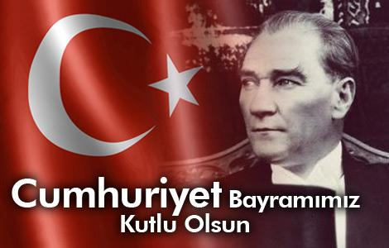

**…………………………………… ORTAOKULU**

**2016-2017 EĞİTİM-ÖĞRETİM YILI / 1. DÖNEM, 6. SINIFLAR**

**FEN BİLİMLERİ DERSİ HAFTA SONU ÖDEVİ**

## ÇALIŞMA SORULARI - 6

**Adı-Soyadı:** ……………………………………………………………. **Sınıfı:** ………… **No:** ……………..

**Konu: SOLUNUM SİSTEMİ, KALBİN YAPISI**

**Duyuru:** Eksen Soru Bankasından ………**…………..…...** testler, hafta sonu ödevine ek olarak verilmiştir.

**1. Aşağıdaki şekilde solunum sistemini oluşturan yapı ve organların adlarını bırakılan boşluklara yazınız.**

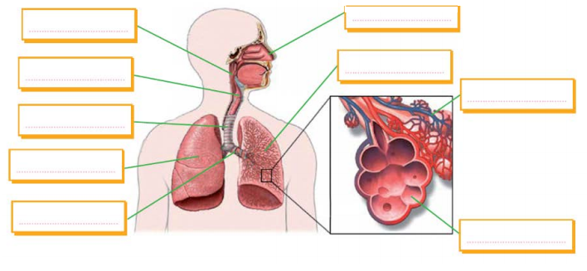

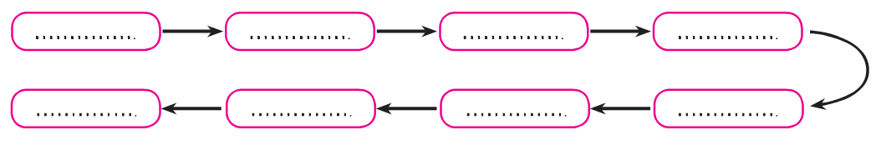**2. Soluk alma sırasında havanın izlediği yola ait akış şemasını, uygun kelimeler ile doldurunuz.**

**BURUN**

**AKCİĞERLER**

**3. Şekilde alveol ve kılcal damar arasında gerçekleşen gaz alış-verişi gösterilmiştir. 1 ve 2 numaralı kısımlara ok yönünde geçen gazların adını yazınız.**

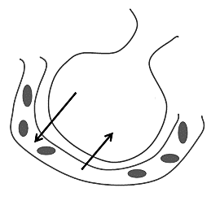

**Alveol**

**Kılcal**

**damarlar**

**1**

**2**

**1:**

**2:**

**4. “Soluk alma” olayı ile ilgili aşağıda verilen metindeki boşlukları verilen kavramlarla uygun şekilde tamamlayınız.**

**Oksijen / Bronş / Gaz alışverişi / Alveol / Kılcal damarlar**

Burundan alınan hava soluk borusundan ..................... ve bronşcuklara geçer. Buradan da akciğerlerdeki .............. dolar. Alveollerin çevresi bol miktarda ................... ............................. ile çevrilidir. ............................... burada gerçekleşir. Alveollerin içini dolduran havadaki ................................ gazı kılcal damarlardan kana geçer.

**5.** Aşağıdaverilen şekilde, bir insanda soluk alıp verme sırasında diyafram kasının aldığı durumlar gösterilmiştir**. Buna göre verilen paragraftaki cümleleri doğru kelimeleri yuvarlak içine alarak tamamlayınız.**

Soluk verme sırasında diyafram ve kaburgalar arası kaslar **kasılır / gevşer. Göğüs / karın** boşluğunun hacmiazalır. İç basınç **artar/azalır.** Böylece hava dışarı verilir.

Soluk alma sırasında diyafram ve kaburgalar arası kaslar **kasılır/gevşer.** Diyafram, **düzleşerek / kubbeleşerek** göğüs boşluğunun hacmini arttırır. İç basınç **artar/azalır.** Böylece akciğerlere hava dolar.

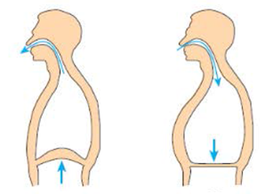

**Soluk alma**

**Soluk verme**

**6. Aşağıdaki kalp şeklinde verilen boşluklara ilgili yapıların adlarını yazınız. Kalbi pompaladığı kanın türüne göre kalbi renklendiriniz. (Kirli Kan: Mavi, Temiz Kan: Kırmızı)**

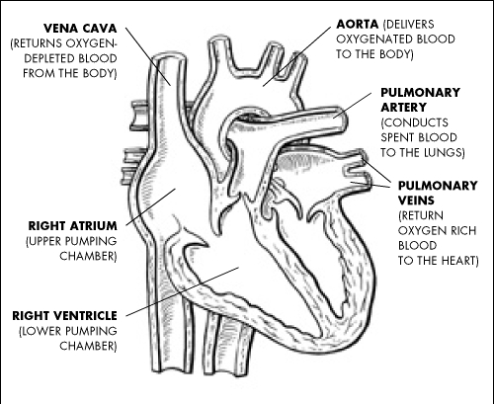

## 

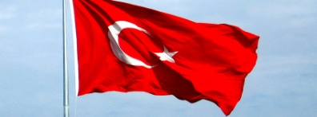

**Öğretmen İmzası:**

**Veli İmzası:**